МБДОУ «Детский сад № 36»

**Мастер-класс  
«Мой генерал»***(лепка с использованием природных материалов)*

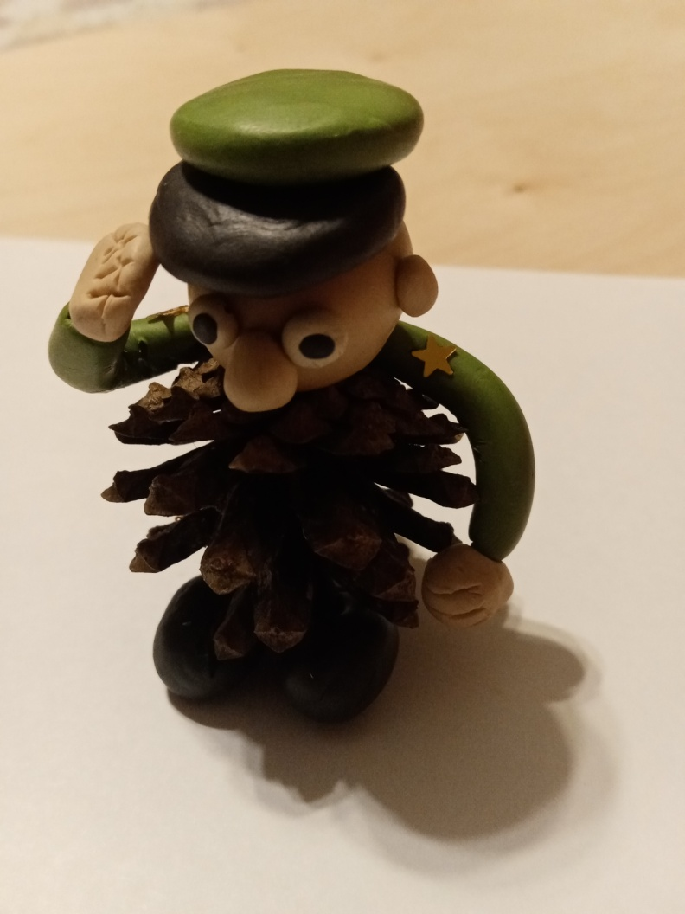

Автор-составитель:

педагог дополнительного образования

Зайцева Елена Анатольевна

Орел

2021

**Цель:** создать образ генерала при помощи пластилина и сосновой шишки.

**Задачи:**

* Выявить особенности строения шишки для ее последующего продуктивного использования в работе;
* Познакомить с особенностями изготовления из пластилина парных деталей;
* Совершенствовать навыки лепки основных элементов: «шара», «лепешки», «бочонка»;
* Развивать логическое, вариативное мышление;
* Формировать эстетический вкус.

**Материалы:**

* шишка сосновая;
* пластилин классический:

*бежевый,*

*белый,*

*зеленый,*

*черный;*

* фурнитура швейная *(пайетки, тесьма, стразы).*

**Инструменты:**

* доска для лепки,
* стека,
* лист белой бумаги.

**Технологическая карта:**

1. Определить верхнее и нижнее положение шишки, выявить «плечевой пояс человека»: 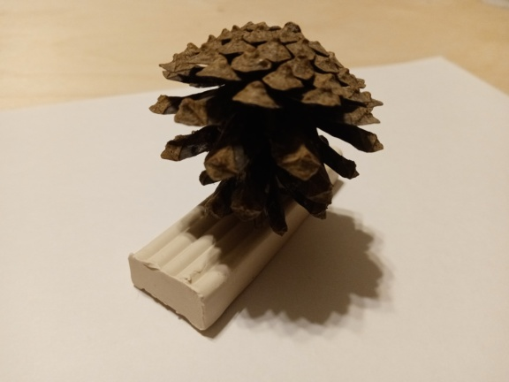
2. Подготовить пластилин черного цвета к работе. Скатать 2 «бочонка» – ботинка соразмерно шишке: 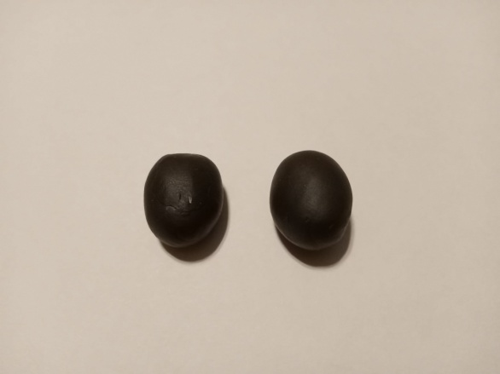
3. Укрепить детали в основании шишки, придав ей устойчивое положение: 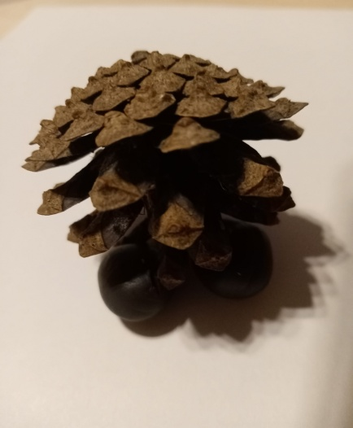
4. Слепить жгут зеленого цвета, укрепить его по верхней границе шишки, определить пропорциональную длину «рук».
5. Слепить 2 шарика из бежевого пластилина одинакового размера. Закрепить «ладошки» по низу рукавов. Нарисовать стекой пальцы: 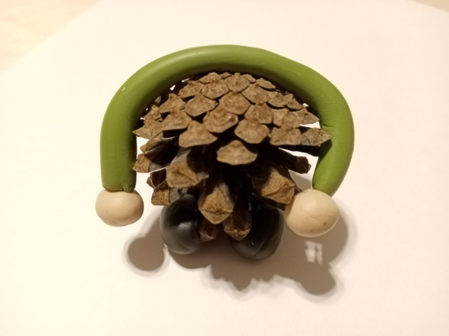
6. Из бежевого пластилина скатать шар вдвое меньше ширины «плечевого пояса» - это голова.

Присоединить голову к туловищу: 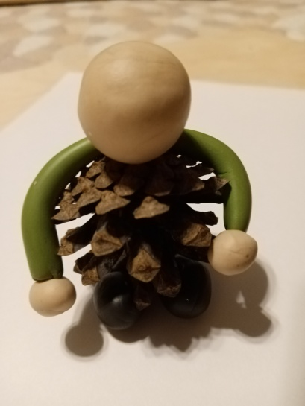

1. Оформить голову: глаза - с использованием белого и черного пластилина, нос, брови, уши: 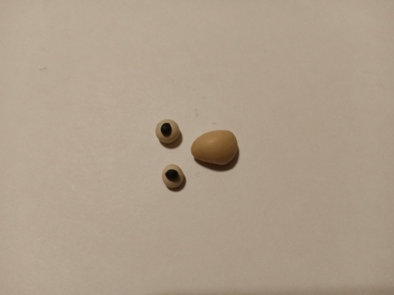
2. Слепить фуражку, соединив «лепешки» зеленого и черного цвета - это тулья с околышем и козырек: 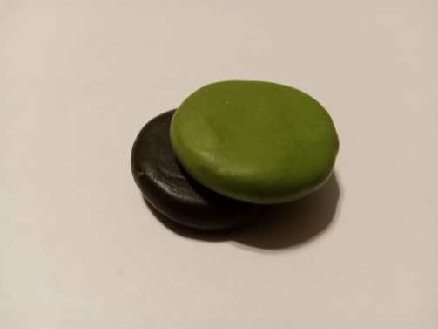
3. Оформить погоны, используя пайетки (тесьму, стразы).
4. Определить окончательное положение головы, рук, ног для создания образа генерала: 